Des camps d’internement pour les nomades en Loire-Inférieure
Bien avant le début de la seconde guerre mondiale la France contrôle et surveille les populations itinérantes (loi du 16 juillet 1912). Le législateur a créé une catégorie de personnes de seconde zone qui doit présenter à chacun de ses déplacements, qui un récépissé pour les marchands ambulants, qui un carnet de forain, ou encore le carnet anthropométrique réservé aux nomades. La guerre va renforcer la méfiance des autorités françaises et celle de la population à l’égard de ces populations regroupées sous le vocable « nomades ». En novembre 1939 un nouveau décret-loi du gouvernement renforce le pouvoir de répression des préfets envers cette population et les étrangers pour la seule raison que ces populations pourraient porter atteinte à la sécurité. Le décret-loi du 6 avril 1940 les met au ban de la société.
En Loire- Inférieure, ils/elles sont environ trois cent cinquante à connaître les camps d’internement, la majorité des familles sont françaises.
La préfecture de Nantes répond à l’ordre nazi de la Feldkommandantur du 4 octobre 1940 de concentrer pour les neutraliser les nomades se trouvant en zone occupée avec deux arrêtés : celui du 26 octobre 1940 astreignant les nomades à résidence puis celui du 7 novembre 1940 qui permet de créer le camp de Moisdon-la-Rivière.

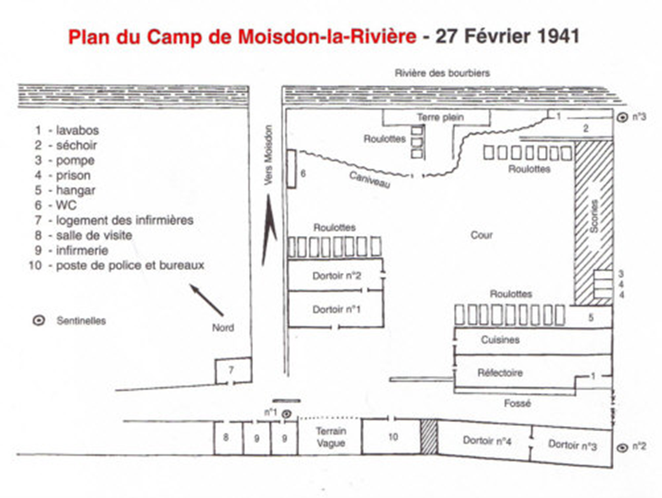
Figure 1cliché J Sigot
En novembre 1940, toujours sur ordre de l’occupant nazi, le préfet expulse de la région côtière 170 nomades vivant au Croisic et à Saint-Nazaire. Ils/elles sont réuni.es au camp de Ruiné à Juigné au prétexte qu’ils/elles pourraient espionner ou saboter. Ils/elles sont regroupé.es avec les réfugiés-ées espagnols (es) jusqu’en mai 1940. Depuis le 17 octobre 1940, la Feldkommandantur de Nantes a ordonné au préfet de Loire-Inférieure de mettre les nomades dans un camp sous administration française et sous surveillance de la police française. C’est le sous-préfet de Châteaubriant, Raymond Arnaud, qui choisit les anciens bâtiments de la Forge situé à Moisdon-la-Rivière à 15 km au sud de Châteaubriant. Ce lieu a déjà servi à l’internement de réfugié.es espagnol.es, principalement des femmes et des enfants, à partir du 28 mai 1939. Ils/elles sont reconduit.es à Hendaye à la frontière espagnole. Plusieurs femmes seront emprisonnées en Espagne ; La dernière sera libérée en 1957.
Le 11 novembre 1940, les nomades sont contraints de se rendre au camp de la Forge. Pour l’heure, le lieu est clôturé et surveillé par des gardes mobiles. Hommes, femmes et enfants doivent loger dans les bâtiments sans eau potable. Quelques familles s’entassent dans les roulottes qu’elles ont pu conserver. Les conditions de vie misérables, sans hygiène possible, ainsi que le manque de nourriture entraînent une propagation rapide des maladies et provoquent six décès chez les plus jeunes.
Cette situation dramatique oblige au transfert des internés vers un autre lieu. Les autorités allemandes nazies acceptent la proposition du préfet du camp de Choisel situé à Châteaubriant. Ce camp a été occupé jusqu’à mi- janvier par des prisonniers de guerre qui ont été envoyés en Allemagne. Les interné.es du camp de la Forge arrivent à Choisel entre le 27 février et le 2 mars 1941. Ils/elles doivent abandonner leurs roulottes à l’extérieur du camp. Celui-ci est découpé en trois zones limitées par des barbelés, trois zones respectivement réservées aux nomades, aux indésirables et aux politiques qui arrivent au début avril 1941. Cinq bâtiments sur les trente-cinq que compte le camp sont attribués aux nomades. La population du camp passe de trois cent quatre-vingt-quatre interné.es à six cent vingt-huit entre le 15 avril et le 15 mai 1941.
La discipline est sévère pour les nomades. Ils ne peuvent circuler sans raison précise et toujours sous escorte. Les crédits inexistants rendent le ravitaillement difficile et de nouveau la question sanitaire est préoccupante. Une fois les nomades interné.es, les allemands ne se préoccupent plus de leur sort. Les interné.es politiques accaparent toute leur attention. Plusieurs évasions d’internés politiques mettent en difficulté l’administration du camp. Pour toutes ces raisons, les nomades sont renvoyé.es vers le camp de la Forge. En août, les autorités allemandes acceptent le transfert et ordonnent l’aménagement du camp. Quatre baraques sont montées. Les nomades sont de retour à la Forge en septembre 1941. De nouveau, le ravitaillement manque cruellement. Le camp n’a pas ou peu d’équipement sanitaire, la dégradation de l’hygiène affecte la santé des internés. La tuberculose est diagnostiquée chez au moins deux personnes. Les maladies sont la cause de dix-huit décès parmi les nomades de la Forge entre 1940 et mai 1942. Les difficultés de gestion du camp de la Forge auxquelles doit faire face l’administration du camp de Choisel, qui se concentre davantage sur « ses politiques », provoquent la décision allemande de libérer cent dix-sept forains en novembre 1941.
Selon les archives de la sous-préfecture de Châteaubriant et du cabinet du préfet, quarante-quatre individus et vingt-deux familles complètes sont libérés de novembre 1940 à mai 1942.
Le 13 mai 1942, le camp de La Forge-Choisel est fermé. Les nomades sont conduits vers le camp de Mulsanne, dans la Sarthe. Le 5 août, les nomades internés à Mulsanne sont transférés à Montreuil-Bellay camp du Maine-et-Loire. En janvier 1945, les nomades sont transférés au camp de Jargeau, dans le Loiret jusqu’au31 décembre 1945.

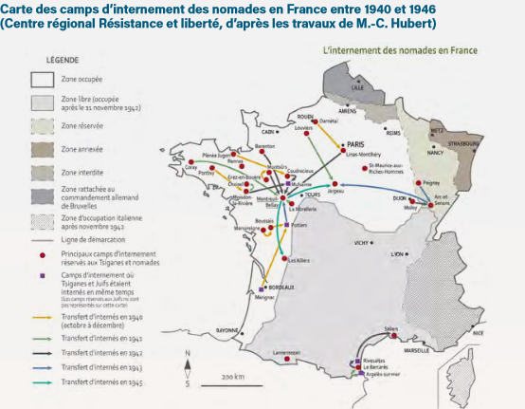
A la libération du territoire en 1944, si les camps d’internement pour les politiques et les juif.ves sont ouverts et les interné.es libéré.es, il n’en est pas de même pour les « nomades ». Les autorités françaises arguent du décret du 6 avril 1940 pour les maintenir enfermé.es jusqu’ à la loi du 10 mai 1946 qui fixe la date de cessation des hostilités au 01 juin 1946. Les nomades sont libéré.es du camp de Saint-Maurice le 18 décembre 1945, de Jargeau le 31 décembre et des Alliers le 1er juin 1946.
A l’issue de leur internement, les nomades sont démuni.es de tout. Ils/elles ne retrouvent pas leurs roulottes ni les biens dont ils/elles disposaient en 1940.

La déportation des nomades depuis la France.
Le décret allemand du 16 décembre 1942 ordonne la déportation de tous les « Zigeuner » du Reich. (« Zigeuner » est un terme allemand péjoratif et injurieux pour désigner les Sinti et Roma)
Les départements du Nord et du Pas-de-Calais ont été rattachés au commandement militaire allemand de Belgique et en mars 1943, les nomades du Nord et du Pas de Calais sont visés par ce décret. Le convoi « Z » quitte Malines (Belgique) le 15 janvier 1944 vers le camp d’Auschwitz.
Ce convoi concerne notamment Paul Geny Taicon.
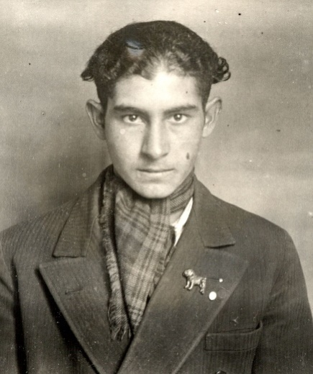
Paul Taicon © Archives Générales du Royaume. Belgique.
Paul Geny Taicon, fils de Palice Taicon et d’ Eugénie Columbus est né le 21 décembre 1924 à Nantes (Loire-inférieure). Il se trouve parmi les 145 « tsiganes » français.es déporté.es par ce convoi »Z ». Les familles Karoli-Cal, Colombus et Taicon sont raflées le 23 novembre 1943 à Tournai en Belgique par la Feldgendarmerie, rue de la Madeleine et avenue de Maire, où elles avaient établi leurs roulottes. Tou.tes sont transféré.es et enregistré.es le 9 décembre 1943 à Malines (Belgique), à la caserne Dossin.
Ce centre de rassemblement, qui est devenu fonctionnel à partir d’août 1942, s'inscrit dans la planification concertée de la déportation raciale pour le Militärbefehlshaber in Belgien und Nordfrankreich (MBB), Commandement militaire pour la Belgique et le Nord de la France.
Le 15 janvier 1944 démarre de Malines le convoi Z, unique et tardif, avec à son bord 352 Tsiganes à destination d’Auschwitz, couplé avec le convoi 23 qui compte 655 Juifs. Ce transport atteint Birkenau le 17 janvier. Paul Taicon quitte Birkenau pour le camp de Buchenwald avec 23 autres Tsiganes du convoi Z le 15 avril 1944. Il part dans un convoi de 530 personnes un mois plus tard, lors du transport du 11/12 mai 1944, au Kommando de Dora. Puis il est enregistré au Kommando Mittelbau II-Ellrich-Juliushütte le 28 octobre 1944. Dans l’effectif total de ce camp la proportion de détenus classés Juifs ou Tsiganes est supérieure à la moyenne en comparaison de ceux relevant de Dora-Mittelbau.
Paul Taicon est considéré comme disparu. Le convoi Z ne compte que 32 survivants, 13 femmes et 19 hommes.

Son frère Hermann Koré Taicon suivra le même parcours en déportation, il sera un des rares survivants de ce convoi. Les parents, frères et sœurs de Paul sont assassinés à Auschwitz.

Les tziganes déportés du camp de Poitiers : double peine.

Une exception sur le territoire français va concerner les « nomades » du camp de Poitiers dit aussi camp de la route de Limoges. Soixante-dix hommes âgés de16 à 60 ans soit la totalité ou presque des hommes présents dans le camp vont subir une double peine. Fichés, tracés, internés depuis 1940, ils sont sur demande nazie, désignés pour la déportation par la préfecture. Le 13 janvier 1943, ils sont arrachés à leurs familles et conduits à Compiègne dans le cadre de l’opération Meerschaum (écume de mer). Cette opération répond à l’urgent besoin de main d’œuvre du Reich nazi ; depuis la fin 1942 les camps de concentration sont entrés dans l’économie de guerre allemande.
Ce premier grand convoi de déportés est prévu pour fin janvier à destination du camp de Sachsenhausen. Il manque environ 300 personnes. C’est ainsi que les 70 hommes du camp de Poitiers vont être intégrés au convoi du 24 janvier 1943. En juin1943, à nouveau vingt autres personnes sont déportées au camp de Buchenwald. (Thomas Fontaine. 2016)

Philippe Weiss

Philippe Weiss est né à Nantes le 04 décembre 1909. Il est marié. Il travaille comme vannier à Langoiran où il est arrêté le 18 aout 1940 pour être interné au camp de Mérignac du 18 aout 1940 au 10 décembre 1940 puis, au camp de Poitiers où il reste du 10 décembre 1940 au 13 janvier 1943. Il est parmi les 70 hommes désignés par le préfet de la Vienne pour être déportés à Sachsenhausen.

Il est libéré le 22 avril 1945 à Sachsenhausen.
Il décède à l’âge de 39 ans après une longue hospitalisation à l’hôpital de Pessac. Son fils Eugène raconte : « Il est rentré bien avant qu’on soit revenus de Montreuil Bellay. Il est venu nous retrouver… mais on ne le reconnaissait même plus… »
Sa fille Philippine est morte au camp de Montreuil Bellay à l’âge de deux ans. Il ne l’a pas connue. (Filhol Emmanuel - 2003)

Responsabilité de la France

Lors d’une cérémonie d’hommage sur le site de Montreuil-Bellay en octobre 2016, le président de la République, François Hollande, admet la responsabilité de la France dans l’internement de milliers de Nomades.
Le 27 janvier 2017, les titres de circulation ainsi que l’obligation de posséder une commune de rattachement sont supprimés (la loi de 1969 est entièrement abrogée). Les voyageurs intègrent le droit commun, mais leur mode de vie est mis à mal par les politiques publiques qui respectent la liberté de circuler mais restreignent la possibilité de stationner et ne reconnaissent pas l’habitat en caravane comme logement.
En septembre 2020, le Conseil d'État rejette la requête visant à ouvrir la voie à un processus d'indemnisation pour les familles tsiganes victimes de spoliation durant la Seconde Guerre mondiale.

Sources :

Exposition : l’internement des nomades
http://expo-nomades.memorialdelashoah.org/expositions.html

Le camp de Ruigné à Juigné http://ruffineck44.blogspot.com/2018/02/77-les-camps-de-choisel-et-de-la-forge.html
Des camps dans la Vienne 1939-1945 Contrôler, exclure, persécuter https://fr.calameo.com/read/001324283921cd1ded37e
Filhol (Emmanuel) Les Tziganes en Gironde pendant la Seconde Guerre Mondiale. Annales du midi, 2003, 115-242, pp. 231-259. https://www.persee.fr/doc/anami_0003-4398_2003_num_115_242_2810

Fontaine,Thomas (2013) Déporter : politiques de déportation et répression en France occupée : 1940-1944
Fontaine,Thomas (2016) conférence ; les politiques de répression et de déportation depuis la France entre 1939 et 1944 https://youtu.be/M052oY4_ePI

Jouand (Émilie). L'internement des nomades en Loire-Inférieure. Les camps de La Forge et de Choisel (novembre 1940-mai 1942), Annales de Bretagne et des Pays de l'Ouest, n° 115, 1, 2008, p. 189-220, mis en ligne le 30 mars 2010. https://journals.openedition.org/abpo/366

Mémoire vivante : Bulletin de la Fondation pour la Mémoire de la Déportation n°53 Juin 2007
Paul Taicon Notice DT 44 Fiche rédigée par Monique Heddebaut pour le Dictionnaire de Dora

https://www.la-croix.com/France/Hollande-reconnait-responsabilite-France-dans-linternement-Tsiganes-2016-10-29-1200799630
Spoliation des Tsiganes : fin de non-recevoir du Conseil d'État
https://www.lepoint.fr › Société

Suggestion de lecture
Marie-Christine Hubert, historienne et archiviste, est l’auteure d’une thèse sur l’internement des nomades en France et du livre co- écrit avec Emmanuel Filhol : Les Tsiganes en France : un sort à part 1939-1946 -

